简号 J1⑧104：残简（室发赋皆）

来源出处
里耶古城一号井第八层出土，原整理号 8-104。
释文、注释：《里耶秦简牍校释》第一卷，第 63 页。
图版、单字字形：秦簡字形庫（www.kaom.net）《里耶1》。

图片
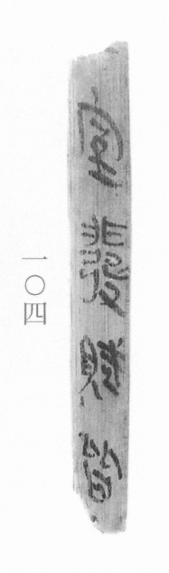
图1 里耶秦简 8-104 实物照片。出处：秦簡字形庫（www.kaom.net）《里耶1》图版。
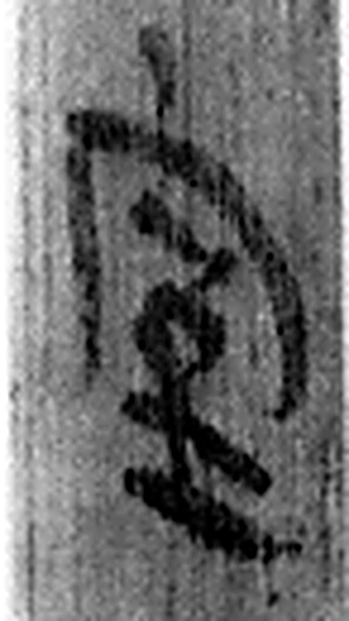 室 實也。从宀从至。至，所止也。（《说文解字》卷七·宀部）
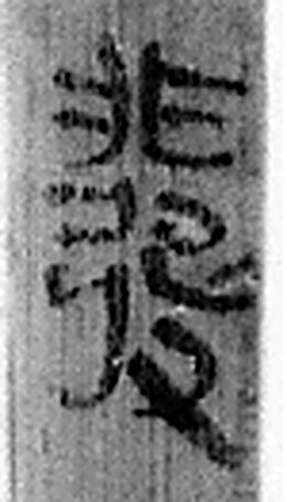 發 䠶發也。从弓癹聲。（《说文解字》卷十二·弓部）
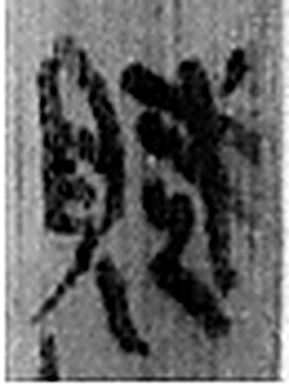 賦 斂也。从貝武聲。（《说文解字》卷六·貝部）
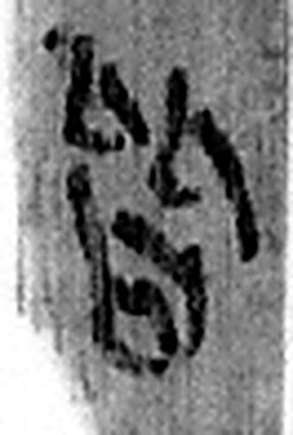 皆 俱詞也。从比从𪞶。（《说文解字》卷四·𪞶部）
图2 8-104 逐字字形与本义（共 4 字，按原简文字序）。字形出处：秦簡字形庫（www.kaom.net）《里耶1》；本义出处：《说文解字》大徐本。

释文
〼室发赋皆〼8-104

文字

书法
图1四字自上而下，墨色黑，笔画粗，字形偏方（据图1）。
字距近，上下字挨得紧（据图1）。

简牍形制
木质简一枚，上下两端均残，简身窄（据图1）。

书写方式
墨书单行竖写，四字连属（据图1）。

美育价值
释文存「室发赋皆」四字（据释文），一个「赋」字透露了这枚残简与赋税有关，全简其余内容已残。

